Министерство науки и высшего образования Российской Федерации

Федеральное государственное бюджетное образовательное учреждение

высшего образования

«Вятский государственный университет»

Колледж ВятГУ

**ОТЧЕТ**

**ПО ЛАБОРАТОРНОЙ РАБОТЕ №1**

**«ВЫЧИСЛЕНИЕ ЗНАЧЕНИЯ ФУНКЦИИ»**

**ПО ДИСЦИПЛИНЕ «ОСНОВЫ АЛГОРИТМИЗАЦИИ И ПРОГРАММИРОВАНИЯ»**

Выполнил: студент учебной группы

ИСПк-204-52-00, Ананьин Кирилл

Сергеевич

Преподаватель:

Сергеева Елизавета Григорьевна

Киров

2022

В отчете должны отображаться:

1. Цель лабораторной работы
2. Формулировка задания (с вариантом)
3. Схема алгоритма с комментариями
4. Код программы
5. Результат выполнения программы
6. Вывод

**1.Цель лабораторной работы:**

Изучить базовую структуру организации программы и основные программы и основные конструкции языка программирования Pascal.

**2.Формулировка задания (с вариантом)**

1.Написать программу, вычисляющую значение функции:

52/cos(2*x)+x^3, если x<-9;

x^(0.1*x)/cos(x)-tg(x)/cos(2*x), если -9<=x<1;

x, если 1<=x<5;

x^3*-x—x, если 5<=x.

2. Вычислить значение функции на интервале [-11;7] с шагом 0,3.

**3. Схема алгоритма**

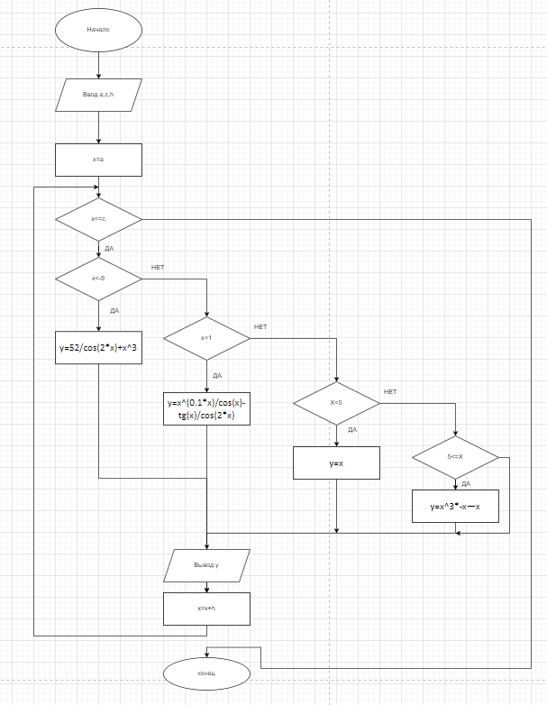

Рисунок 1 – Схема алгоритма

**4.Код программы**

**var** x, y,h,c,a:real;

**begin**

writeln('Введите промежуток a and c and h');

readln(a,c,h);

x:=a;

**while** x<=c **do**

**begin**

**if** x<-9 **then**

y:= 52/cos(2*x)+(x*x*x)

**else**

**if** x<1 **then**

y:=power(x,(0.1*x))/cos(x)-tan(x)/cos(2*x)

**else**

**if** x<5 **then**

y:=x

**else**

y:=(x*x*x)*(-x)-(-x);

writeln('x=',x:1:2 , ' y=' , y:1:2);

x+=h;

**end**;

**end**.

1. **Результат выполнения программы**

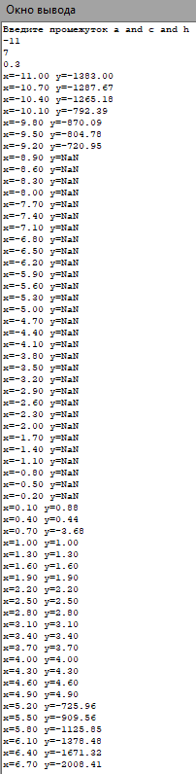

Рисунок 2 - Результаты программы

1. **Вывод**

Начнем с того как работает эта программа. В начале в программы вводится три переменные типа real: x – переменная, которая будет подставляется к формулам, h - шаг, y – переменная, которая будет ответом в формулах. К двум переменным x, h присваивает -9 и 0,1. Создаем цикл While, у которого будет условие x <= 4. И сразу выводим x (сейчас он равен -9). Вводим условие, при котором x <0, так как в данном случае две формулы в функции имеют логарифмы, и это условие защищает программу от ошибок (они могу возникнуть из-за того, что логарифма отрицательного числа не существует). И если это условие истинно, то программа выдает «Нет решений так как логарифм отрицательного числа не существует», а если ложно, то выполняется следующие условие. Данное условии выполняется если x <2, то выполняется формула y: =sin(x)*x-74 и выводило «y», которое сокращено до двух знаков после запятой, иначе мы переходим на следующие условие. Следующие условие заключается в том, что если 2 <= x, то вычисляется формуле y:=sin(x)/cos(x)[x](https://vk.com/cos)-ln(x) и выводило «y», которое сокращено до двух знаков после запятой. И после этого мы к «x» прибавляем наш шаг, то есть «h». И после этого цикл начинается заново. И этот цикл будет повторятся до того пока x не превысит 4.  
В этой работе возникли трудности. На пример, логарифм не может быть отрицательным и когда программа запускалась, то она вместо «y» выдавала «NaN» что обозначало ошибку, и пришлось немного переписать код. А во остальном проблем не было.